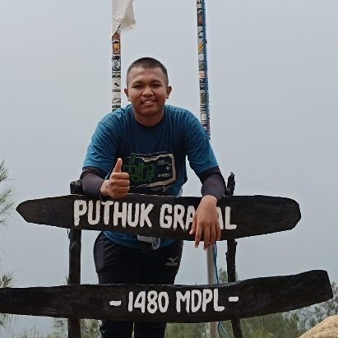

**[Website Portofolio](http://alfajjar.my.id)**

[**Web Absen sederhana**](https://pasbraska.github.io/)

**SMKN 1 Mojokerto**

**Sekarang :**

**SMPN 2 Tarik**

**2022 :**

**SDN Gampingrowo 1**

**2019 :**

1. **HTML**
2. **CSS**
3. **Python**

**Hasil Project saya**

Nama

Tempat Lahir

Tanggal Lahir

Jenis Kelamin

Status

Alamat

: Mochammad Alfajjar Syachputra

: Sidoarjo

: 12 Februari 2007

: Laki-Laki

: Belum Menikah

: Kec. Tarik Kab. Sidoarjo Provinsi Jawa Timur

**PEDIDIKAN**

**Keahlian**

**Contact Me**

[**www.alfajjar.my.id**](www.alfajjar.my.id)

**081615650796**

**alfajjar123@gmail.com**

**CURRICULUM**

VITAE

**DATA PRIBADI**

Saya merupakan seorang yang tertarik dengan dunia IT, Pemograman , dan saya telah membuat portofolio pribadi saya berbasis website, dengan demikian saya sangat senang mempelajar hal-hal baru.

**TENTANG SAYA**